机车水温自动加热装置

技术领域
本实用新型涉及内燃机车技术领域，具体是一种机车水温自动加热装置。
背景技术
随着现代化的工厂、矿山、石油化工、海港码头等单位的内燃机车调车和小运转作业，显示了内燃机车在生产运输中的重要性，但在北方地区春冬季天气较冷，机车水油温度难以集中保温，有时机车停用时间较长，一是要防止冷却水系统机件冻坏，二是要保证机车发动机有良好的启动性能和机械温度适用性能，启动时水油温度不得低于20℃，三是要使机车发动机水温升至40℃以上，PC机（微机）才能输出机车运行信号，否则机车将无法起步运行，需继续发动自身加热，大约需要运转50分钟左右的时间，以达到设定加载运行使用温度。因机车发动自身加热时间长，不能及时投入运行作业，造成无功消耗燃油，又污染严重，不符合低碳排放要求。
发明内容
本实用新型的目的是为了提供一种机车水温自动加热装置，特别是一种适用于GK1C型内燃机车的水温自动加热装置。该装置可以在机车停用后实现对机车内水温的自动加热、循环，保证机车内水温在40℃以上，确保机车再次运行时无需自身加热即可立马投入运行作业。
本实用新型是通过以下技术方案实现的：
一种机车水温自动加热装置，包括三相四线外接电源，三相四线外接电源通过电缆线连接空气断路器，空气断路器通过电缆线连接三相四线制专用插座，三相四线制专用插座分两路：一路通过电缆线连接第一控制电路开关，第一控制电路开关通过电缆线连接第一水温继电器，第一水温继电器通过电缆线连接第一交流接触器，第一交流接触器通过电缆线连接电加热器；另一路通过电缆线连接第二控制电路开关，第二控制电路开关通过电缆线连接第二水温继电器，第二水温继电器通过电缆线连接第二交流接触器，第二交流接触器通过电缆线连接水泵。
使用本实用新型装置时，将水泵固定于机车后机室的底板上，并且令水泵的进水口与机车的主循环和次循环出水路连接；在水泵正上方20厘米的位置安装一个加热水箱，令水箱的进水口与水泵的出水口连接，水箱的出水口与机车的主循环和次循环水路的进水口连通；空气断路器安装于距离机车3-5米处，三相四线制专用插座安装于机车后机室的底板下，第一、二水温继电器安装于水箱的进水口处。
该装置工作时，接通三相四线外接电源，三相四线制专用插座内微动开关切断PC机（微机）柴油机加载保护电路，机车暂时无法行走，确保机车和外接电源设备的安全性。
合上第一控制电路开关，当机车水温低于45℃时，第一水温继电器接通第一交流接触器，接着接通电加热器进行加热，当水温加热到45℃以上时，第一水温继电器切断第一交流接触器，同时切断加热器，使其停止加热。当机车水温又低于45℃时，重复以上工作过程，使机车冷却水温度保持在40℃以上。
合上第二控制电路开关，当机车水温度高于30℃以上时，第二水温继电器接通第二交流接触器，使其吸合，接着接通水泵，水泵运转，使加热后的冷却水在机车主循环和次循环水路中加速流动，使热能传递机车各个加热部位；当机车水温度低于30℃时，第二水温继电器切断第二交流接触器，水泵停止工作。当冷却水温度加热后又高于30℃以上时，重复以上工作过程，使机车各个部位的冷却水温度始终保持温度的均衡性。
本实用新型的有益效果是；春冬季天气温度低，即使机车在库房待用，也难以集中保温，而本实用新型装置能全天候自动保障机车水油温度达到40℃以上的设计使用温度，避免了柴油机无功运转自身加热，使机车能够随时启动并能及时投入正常运行状态，可节省燃油消耗40千克以上，降低成本费用，符合国家倡导的低碳排放，降低污染的要求，充分发挥了机车使用效率，极大地提高了机车的经济性能和大型设备的使用性能。该装置具有结构简单、节能、实用、安装方便、成本低的特点。
附图说明
图1为本实用新型各部件的安装位置示意图；
图2为本实用新型的电气原理图；
图中：1-三相四线外接电源、2-电缆线、3-空气断路器、4-三相四线制专用插座、5-第一控制电路开关、6-第一水温继电器、7-第一交流接触器、8-电加热器、9-第二控制电路开关、10-第二水温继电器、11-第二交流接触器、12-水泵、13-PC机柴油机加载保护电路。
具体实施方式
本实用新型加热装置适用于任何类型机车的水温自动加热、保温，特别适用于工矿调车机车和小运转机车。该实施例中的机车以GK1C型内燃机车为例说明。
以下结合附图对本实用新型作进一步地描述：
如图所示，一种机车水温自动加热装置，包括三相四线外接电源1，三相四线外接电源1通过电缆线2连接空气断路器3，空气断路器3通过电缆线2连接三相四线制专用插座4，三相四线制专用插座4的输出端分两路：一路通过电缆线2连接第一控制电路开关5，第一控制电路开关5通过电缆线2连接第一水温继电器6，第一水温继电器6通过电缆线2连接第一交流接触器7，第一交流接触器7通过电缆线2连接电加热器8；另一路通过电缆线2连接第二控制电路开关9，第二控制电路开关9通过电缆线2连接第二水温继电器10，第二水温继电器10通过电缆线2连接第二交流接触器11，第二交流接触器11通过电缆线2连接水泵12。
具体实施时，三相四线外接电源1为A、B、C、0三相四线380V交流电，三相四线外接电源1中A、B、C三相分别与第一交流接触器7的三个触头相接；第一控制电路开关5、第一水温继电器6、第一交流接触器7三者串联后接于三相四线外接电源1中A、C两线之间；第二控制电路开关9、第二水温继电器10和第二交流接触器11串联后再与水泵12并联最后接于220V交流电，其中连接电加热器8任一相火线和来自三相四线制专用插座4内的零线作为上述220V交流电电源（即水泵12的220V电源）。
权利要求书
1、一种机车水温自动加热装置，其特征在于：包括三相四线外接电源（1），三相四线外接电源（1）通过电缆线（2）连接空气断路器（3），空气断路器（3）通过电缆线（2）连接三相四线制专用插座（4），三相四线制专用插座（4）的输出端分两路：一路通过电缆线（2）连接第一控制电路开关（5），第一控制电路开关（5）通过电缆线（2）连接第一水温继电器（6），第一水温继电器（6）通过电缆线（2）连接第一交流接触器（7），第一交流接触器（7）通过电缆线（2）连接电加热器（8）；另一路通过电缆线（2）连接第二控制电路开关（9），第二控制电路开关（9）通过电缆线（2）连接第二水温继电器（10），第二水温继电器（10）通过电缆线（2）连接第二交流接触器（11），第二交流接触器（11）通过电缆线（2）连接水泵（12）。
说明书摘要
本实用新型为一种机车水温自动加热装置，其包括通过电缆线依次连接的三相四线外接电源、空气断路器、三相四线制专用插座，三相四线制专用插座分两路：一路通过电缆线依次连接第一控制电路开关、第一水温继电器、第一交流接触器和电加热器；另一路通过电缆线依次连接第二控制电路开关、第二水温继电器、第二交流接触器和水泵。本实用新型装置能全天候自动保障机车水油温度达到40℃以上，避免了柴油机无功运转自身加热，使机车能够随时启动并能及时投入正常运行状态，可节省燃油消耗40kg以上，降低成本费用，符合国家倡导的低碳排放，降低污染的要求。该装置具有结构简单、节能、实用、安装方便、成本低的特点。
说明书附图
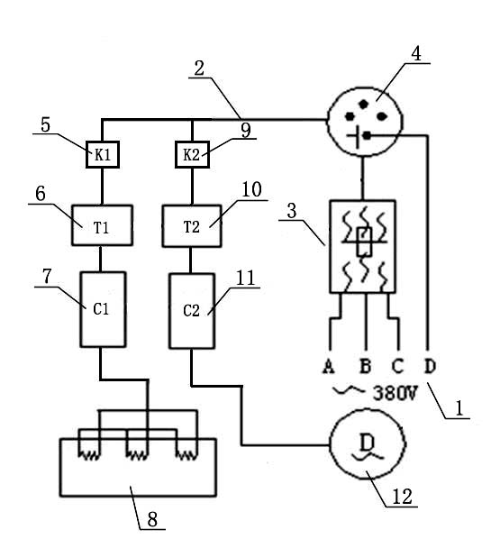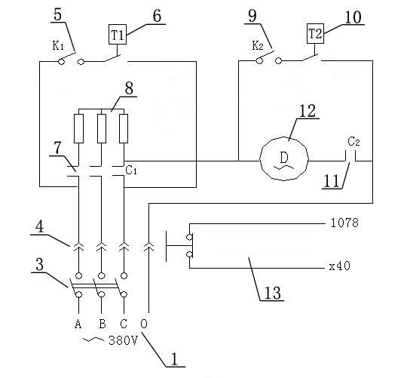
图1 图2

